3. Yêu cầu Bằng chứng (Proof of Work)
Bạn phải nộp lại 3 bằng chứng sau:
A. Code đã hoàn thiện:
1. Dán (paste) toàn bộ code của tệp app/Http/Controllers/PageController.php.
<?php

namespace App\Http\Controllers;

use Illuminate\Http\Request;

class PageController extends Controller
{
public function showHomepage()
{
return "Chào mừng bạn đến với PHT Chương 6 - Laravel!";
}
}

2. Dán (paste) toàn bộ code của tệp routes/web.php.
<?php

use Illuminate\Support\Facades\Route;
use App\Http\Controllers\PageController;

// Trang chủ
Route::get('/', [PageController::class, 'showHomepage']);

// Trang giới thiệu
Route::get('/about', [PageController::class, 'showHomepage']);

B. Ảnh chụp màn hình Kết quả (3 ẢNH):
1. Ảnh 1 (Terminal): Chụp màn hình Terminal sau khi chạy lệnh php artisan
make:controller PageController thành công.
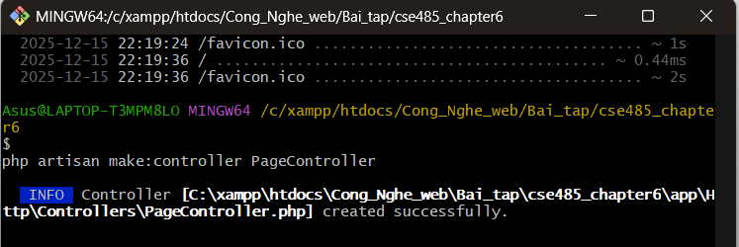
2. Ảnh 2 (Terminal): Chụp màn hình Terminal đang chạy lệnh php artisan serve.
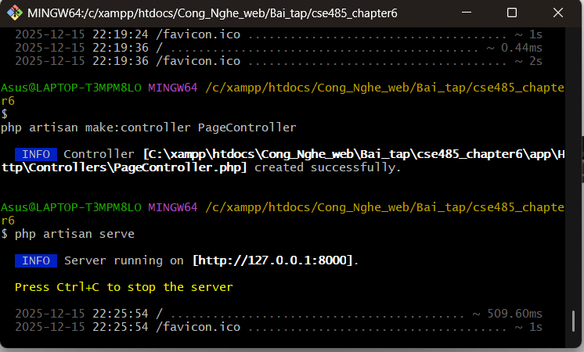
3. Ảnh 3 (Trình duyệt Web): Chụp ảnh màn hình trình duyệt truy cập vào
http://127.0.0.1:8000/ (phải thấy thông điệp chào mừng bạn đã return ở TODO 9).
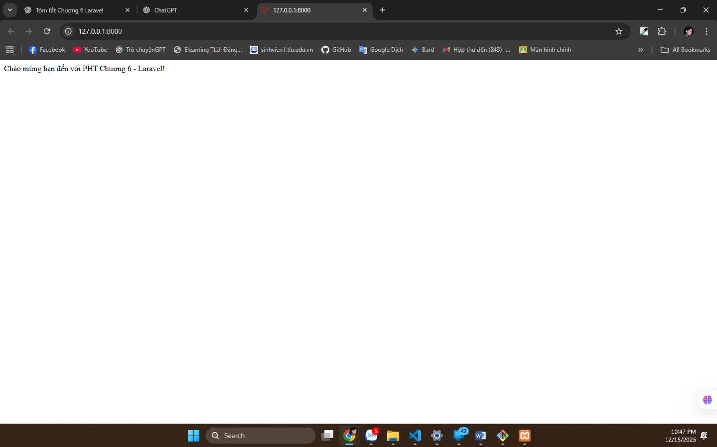
4. Câu hỏi Phản biện (Bắt buộc)
Sau khi hoàn thành Phần 2 & 3, hãy đặt 01 câu hỏi tư duy.
(Gợi ý: "Hãy so sánh file index.php (Controller) ở PHT Chương 5 và file routes/web.php ở PHT
này. Tại sao Laravel lại tách 'bảng chỉ dẫn' (Routing) ra khỏi 'bộ não' (Controller)? Lợi ích của
việc này là gì?").
Câu hỏi của tôi là: Vì sao Laravel tách riêng Routing (routes/web.php) khỏi Controller, thay vì xử lý URL trực tiếp trong Controller như index.php ở PHT Chương 5, và việc tách này giúp ứng dụng dễ bảo trì, mở rộng và làm việc nhóm tốt hơn như thế nào?

